Министерство науки и высшего образования Российской Федерации

СЕВЕРСКИЙ ТЕХНОЛОГИЧЕСКИЙ ИНСТИТУТ – филиал

федерального государственного автономного образовательного учреждения высшего образования «Национальный исследовательский ядерный университет «МИФИ»

(СТИ НИЯУ МИФИ)

УТВЕРЖДАЮ

И.о. зав. кафедрой ЭиАФУ

_____________К.А. Иванов

«____»____________2021 г.

Иванов К.А., Иванов М.Л.

**РАБОТЫ ВЫПУСКНЫЕ КВАЛИФИКАЦИОННЫЕ:**

**СОДЕРЖАНИЕ, СТРУКТУРА, ПРАВИЛА ОФОРМЛЕНИЯ**

Методические указания для студентов специальности

14.05.04 «Электроника и автоматика физических установок»

Северск 2021

УДК 66.02 (075.8)

ББК 35.11

П 368

**Иванов К.А., Иванов М.Л.**

Работы выпускные квалификационные: содержание, структура, правила оформления / К.А. Иванов, М.Л. Иванов – Северск: СТИ НИЯУ МИФИ, 2021. – 73 с.

Руководство содержит практические сведения по выполнению выпускной квалификационной работы. В руководстве приводится состав, объем и содержание разделов пояснительной записки, графической части выпускной квалификационной работы, требования к оформлению.

Руководство рассчитано на студентов СТИ НИЯУ МИФИ, обучающихся по направлению 14.05.04 – «Электроника и автоматика физических установок» всех форм обучения, а также руководителей выпускной квалификационной работы.



СТИ НИЯУ МИФИ, 2021

Содержание

1 Область применения 5

2 Нормативные ссылки 6

3 Требования к оформлению выпускной квалификационной работы 7

3.1 Общие требования 7

3.2 Построение пояснительной записки 9

3.3 Оформление текстовой части пояснительной записки 10

3.4 Написание формул 15

3.5 Единицы измерения 19

3.6 Графический материал 21

3.7 Таблицы 23

3.8 Примечания 26

3.9 Графики 27

3.10 Приложения 31

3.11 Ссылки 32

3.12 Оформление списка литературы 34

3.13 Требования к оформлению графической части 36

Приложение А (обязательное) Форма технического задания на ВКР 57

Приложение Б (рекомендуемое) Пример оформления «Содержание» 62

Приложение В (рекомендуемое) Пример заполнения ведомости проекта 63

Приложение Г (рекомендуемое) Пример заполнения заглавного листа спецификации 64

Приложение Д (рекомендуемое) Пример заполнения последующих листов спецификации 65

Приложение Е (рекомендуемое) Пример заполнения перечня элементов (заглавный лист) 67

Приложение Ж (рекомендуемое) Пример заполнения перечня элементов (последующие листы) 68

Приложение И (рекомендуемое) Пример выполнения «схема электрическая функциональная» 69

Приложение К (рекомендуемое) Пример выполнения «схема электрическая принципиальная» 70

Приложение Л (рекомендуемое) Пример выполнения схемы автоматизации развернутым способом 71

Приложение М (рекомендуемое) Пример выполнения схемы автоматизации упрощенным способом 72

# Область применения

Настоящие правила устанавливают общие требования к оформлению выпускной квалификационной работы и предназначены для студентов СТИ НИЯУ МИФИ, обучающихся по специальности 14.05.04 «Электроника и автоматика физических установок».

# Нормативные ссылки

В настоящих правилах использованы ссылки на следующие стандарты и нормативные документы:

ГОСТ 7.32-2017. Отчёт о научно-исследовательской работе. Структура и правила оформления.

ГОСТ 7.1-2003. Система стандартов по информации, библиотечному и издательскому делу. Общие требования и правила составления;

ГОСТ Р 7.0.97-2016. Унифицированная система организационно-распорядительной документации. Требования к оформлению документов;

ГОСТ 2.102-2013. Виды и комплектность конструкторских документов;

ГОСТ 2.104-2006 ЕСКД. Основные надписи;

ГОСТ 2.105-95 ЕСКД. Общие требования к текстовым документам;

ГОСТ 2.106-96 ЕСКД. Текстовые документы;

ГОСТ 2.109-73 ЕСКД. Основные требования к чертежам;

ГОСТ 2.301-68 ЕСКД. Форматы;

ГОСТ 2.302-68 ЕСКД. Масштабы;

ГОСТ 2.303-8 ЕСКД. Линии;

ГОСТ 2.304-81 ЕСКД. Шрифты чертёжные;

ГОСТ 2.319-68 ЕСКД. Правила выполнения диаграмм;

ГОСТ 2.701-2008 ЕСКД. Схемы. Виды и типы. Общие требования к выполнению;

ГОСТ 2.702-2011 ЕСКД. Правила оформления электрических схем;

ГОСТ 2.704-2011 ЕСКД. Правила выполнения гидравлических и пневматических схем;

ГОСТ 1.5-2001. Общие требования к построению, изложению, оформлению, содержанию и обозначению;

# Требования к оформлению выпускной квалификационной работы

## Общие требования

Работа выпускная квалификационная (ВКР) выполняется в виде дипломного проекта или дипломной работы.

ВКР, как правило, состоит из текстовой и графической частей.

Графическая часть содержит чертежи разрабатываемого оборудования, электрические и технологические схемы, строительные чертежи, демонстрационные листы организационно-экономической и научно-исследовательской частей, технологическую документацию и презентации, выполненные методами компьютерной графики.

Оформление графической части должно соответствовать требованиям ГОСТ 2.109-73, ГОСТ 2.301-68, ГОСТ 2.302-68, ГОСТ 2.303-68, ГОСТ 2.304-81 и других соответствующих стандартов.

Текстовая часть включает пояснительную записку, спецификации, различные ведомости.

Объем и содержание пояснительной записки и графической части определяются техническим заданием (ТЗ) на ВКР, оформленным в соответствии с приложением А.

Пояснительная записка к ВКР является основным документом учебно-технической документации, в котором излагаются исчерпывающие сведения о проделанной работе.

Текст пояснительной записки следует выполнять на листах формата А4 в среде Windows, шрифт **Times New Roman,** размер основного шрифта **14 pt**, кроме фрагментов кода программ, для которых необходимо использовать шрифт **Courier New**. Декоративные и оформительские шрифты применять не рекомендуется. Выделение в тексте предпочтительно выполнять полужирным шрифтом или курсивом, но не подчеркиванием или разрядкой.

В пояснительной записке необходимо соблюдать следующие размеры полей страницы: левое – **3 см**, правое – **1,5 см**, нижнее – **2 см**, верхнее – **2 см**.

Выравнивание текста – по ширине, без отступов и интервалов. Отступ первой строки абзацев – **1,25 см**. Междустрочное расстояние – **1,5** строки. Заголовок отделяется пустой строкой от основного текста

Опечатки, описки и графические неточности допускается исправлять подчисткой или закрашиванием белой краской и нанесением на том же месте исправленного текста машинописным или иным способом, а также путем вклеивания исправленного текста.

Повреждения листов текстового документа, помарки и следы не полностью удаленного текста не допускаются.

Все листы записки должны быть последовательно пронумерованы **по центру листа** арабскими цифрами без точки и тире (шрифт **Times New Roman,** размер шрифта **14 pt**). Нумерация листов должна быть сквозной от титульного листа до последнего, включая все иллюстрации, таблицы и т.п., расположенные внутри текста или после него, а также приложения.

Следует отметить, что не каждый лист принято нумеровать, хотя каждый лист должен быть учтен. В пояснительной записке номера листов следует ставить внизу по центру страницы, начиная со страницы «Введение».

Пояснительная записка должна быть сброшюрована и, по возможности, переплетена.

Пояснительная записка должна характеризоваться: четкостью построения; логической последовательностью изложения материалов; убедительностью аргументации; краткостью и точностью формулировок; конкретностью изложения результатов работы; доказательностью выводов и рекомендаций.

Изложение материала ведется от первого лица множественного числа («принимаем...», «определяем...»).

Пояснительная записка должна содержать текстовую литературно обработанную часть с таблицами расчетных, статистических или экспериментальных данных, графиками, схемами, фотографиями, осциллограммами, диаграммами самопишущих приборов и т.п. При этом важно, чтобы таблицы, формулы и все виды иллюстраций, помимо точности и достоверности, отличались наглядностью. Если график дает более наглядную картину процесса или явления, чем таблица, то в пояснительную записку предпочтительнее помещать график.

Графический материал и условные обозначения должны соответствовать действующим стандартам ЕСКД. Терминология и определения должны быть едиными на протяжении всей записки и соответствовать стандартам, а при их отсутствии – общепринятым в научно-технической литературе.

Схемы и чертежи могут выполняться на листах любого формата в соответствии с ГОСТ 2.301-68.

## Построение пояснительной записки

Рекомендуется следующий порядок размещения материала в пояснительной записке:

* титульный лист;
* техническое задание на ВКР;
* реферат;
* аннотация на русском и иностранном языке;
* содержание;
* введение;
* основной текст;
* безопасность и экологичность;
* экономический анализ;
* заключение;
* литература;
* приложения.

**Примечание** – Строго говоря, техническое задание на ВКР является отдельным самостоятельным документом, в содержание пояснительной записки не входит и помещается в пояснительную записку только лишь с целью сохранения, но при нумерации страниц обязательно учитываются.

Форма титульного листа утверждается приказом руководителя СТИ НИЯУ МИФИ и выкладывается на сайт СТИ НИЯУ МИФИ в раздел «Студенту/В помощь дипломнику».

## Оформление текстовой части пояснительной записки

Структура пояснительной записки в общем случае должна состоять из разделов, подразделов, пунктов, подпунктов.

При делении текста на пункты, подпункты необходимо, чтобы каждый пункт (подпункт) содержал законченную информацию.

Разделыдолжны иметь сквозную нумерацию в пределах всей пояснительной записки и обозначаться арабскими цифрами без точки. Исключение составляют разделы «РЕФЕРАТ», «Содержание», «ТЕРМИНЫ И ОПРЕДЕЛЕНИЯ», «ПЕРЕЧЕНЬ СОКРАЩЕНИЙ И ОБОЗНАЧЕНИЙ», «Введение», «Заключение», «СПИСОК ИСПОЛЬЗОВАННЫХ ИСТОЧНИКОВ», «ПРИЛОЖЕНИЕ», которые не нумеруются, оформляются прописными буквами, и помещаются по центру страницы без отступа. Каждый раздел рекомендуется начинать с новой страницы.

В элементе «Содержание» приводятся порядковые номера и заголовки разделов (при необходимости подразделов и пунктов), данного документа, обозначения и заголовки его приложений (рис. 1). Каждая запись содержания оформляется как отдельный абзац, выровненный по левому краю. При этом после заголовка ставится отточие, а затем приводится номер страницы. Номера подразделов ставятся после абзацного отступа, равного двум знакам, относительно номеров разделов, а номера пунктов – с отступом относительно номера подраздела.

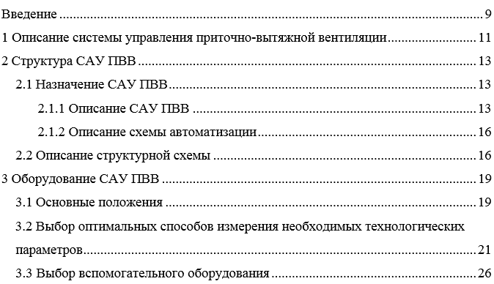

Рисунок 1 – Пример оформления содержания

После обозначения приложения в скобках надо указать его статус (обязательное, рекомендуемое или справочное) и наименование.

При необходимости продолжения записи заголовка раздела или подраздела на второй строке его следует начинать на уровне начала этого заголовка на первой строке, а при продолжении записи заголовка приложения – на уровне записи обозначения этого приложения.

Основную часть документа следует делить на разделы, подразделы и пункты (рис. 2). Их следует нумеровать арабскими цифрами и записывать с абзацного отступа.

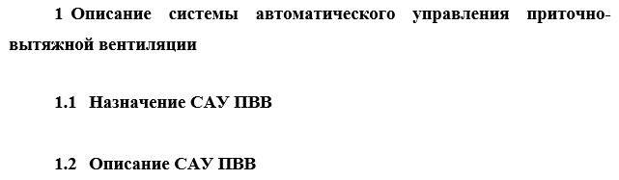

Рисунок 2 – Пример оформления заголовков

Разделы должны иметь порядковую нумерацию в пределах всего текста, за исключением приложений (1,2,3 и т. д.)**.** Подразделы должны иметь нумерацию в пределах каждого раздела (1.1, 1.2, 2.1, 2,2 и т. д*.*)*.*

Разделы, как и подразделы, могут состоять из одного или нескольких пунктов.

Если документ не имеет подразделов, то нумерация пунктов в нём должна быть в пределах каждого раздела, и номер пункта должен состоять из номеров раздела и пункта, разделённых точкой. Если документ имеет подразделы, то номер пункта должен состоять из номеров раздела, подраздела и пункта, разделённых точкой (1.2.1, 1.2.2, 2.1.1 и т. д*.*)*.* Точки в конце номеров разделов, подразделов, пунктов и подпунктов не ставятся.

Если раздел или подраздел имеет только один пункт, то он не нумеруется.

Разделы и подразделы должны иметь заголовки. При необходимости можно присваивать заголовки пунктам и подпунктам. Заголовки разделов, подразделов и пунктов следует писать с абзацного отступа строчными буквами, кроме первой прописной, не подчёркивая. Перенос в словах заголовка не допускается. Точка в конце заголовка не ставится. Если заголовок состоит из двух предложений, их разделяют точкой.

Заголовки разделов, подразделов, пунктов следует выделять полужирным шрифтом.

Пунктымогут быть разбиты на подпункты, которые должны иметь порядковую нумерацию в пределах каждого пункта. Заголовок подпункта (если он имеется) следует помещать в подбор с текстом.

Внутри пунктов или подпунктов могут быть приведены перечисления. Их следует выделять в тексте абзацным отступом, который используется только в первой строке (рис. 3). Перед каждой позицией перечисления надо ставить дефис.

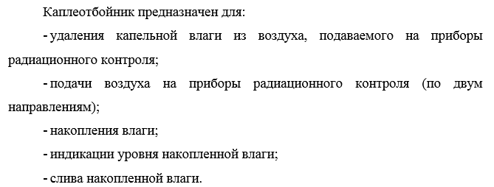

Рисунок 3 – Пример оформления перечислений

Если необходимо в тексте документа сослаться на одно или несколько перечислений, то перед каждой позицией надо поставить строчную букву русского алфавита со скобкой. Для дальнейшей детализации перечислений следует использовать арабские цифры со скобкой. Если таких перечислений несколько, то их надо отделять точкой с запятой (рис. 4).

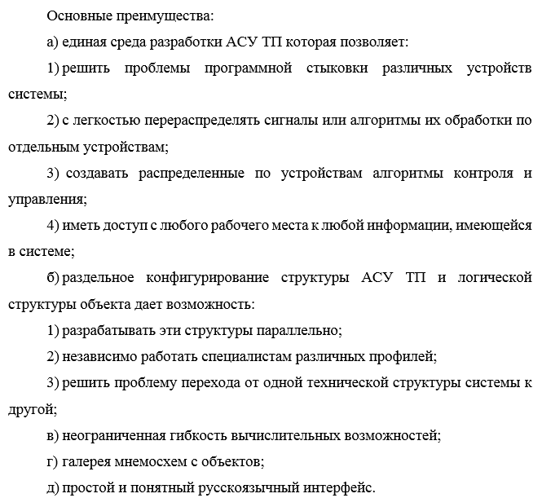

Рисунок 4 – Пример оформления перечислений

## Написание формул

Формулы должны быть написаны отчетливо, знаки, буквы, цифры правильно размещены в соответствии со смысловым значением формулы. В конце формул и в тексте перед ними знаки препинания расставляют в соответствии с правилами пунктуации, так как формула не нарушает грамматической структуры фразы. Формулы следует выделять из текста в отдельную строку, а связывающие их слова (следовательно, откуда, или, так как и т.п.) – в начале строки, но не в строку с формулами. Знаки препинания ставятся в предложении основной строки формулы непосредственно за ней. Выше и ниже каждой формулы должно быть оставлено не менее одной свободной строки. Группа связанных выражений должна быть расположена симметрично относительно вертикальной оси страницы.

Короткие математические выражения, не являющиеся частью серии формул, относящихся к какому-либо выводу, предпочтительно помещать непосредственно в тексте, например, «..., используя соотношение σ1/σi+1 = *e*δ(*f*), где i – номер цикла колебаний».

Формулы, на которые в дальнейшем делаются ссылки в тексте, нумеруются сквозной нумерацией арабскими цифрами. При этом номера формул записывается в круглых скобках у правого края текста на одной вертикальной линии (см. формулу 1).

Допускается нумерация формул в пределах раздела. В этом случае номер формулы состоит из номера раздела и порядкового номера формулы в этом разделе, разделённые точкой.

Если в формуле используются скобки, их необходимо писать так, чтобы они полностью охватывали по высоте заключенное в них выражение. Открывающие и замыкающие скобки одного вида должны быть одинаковой высоты, внешние скобки должны быть большего размера, чем внутренние, например,

. (1)

Знак корня должен быть такой величины, чтобы он охватывал все элементы подкоренного выражения:

При написании дробей, особенно многострочных, основная линия должна быть длиннее линии других дробей, входящих в состав данной формулы:

Линия, разделяющая числитель и знаменатель, должна быть той же длины, что и самое длинное выражение, причем, числитель и знаменатель должны быть симметричны относительно середины этой линии:

Переносы формул на другую строку допускаются только на знаках выполняемых операций, кроме знака деления. При переносе формулы на знаке умножения следует применять знак «х». Знак, на котором сделан перенос формулы, пишется два раза – в конце первой и начале второй строки.

Нельзя при переносе разделять показатели степеней, выражения в скобках, дроби, индексы, а также выражения, относящиеся к знакам корня, интеграла, суммы, логарифма, тригонометрической функции и т.п.

Точку на средней линии в качестве знака умножения следует ставить между числовыми сомножителями, а также для отделения сомножителей в тех случаях, когда её отсутствие может вызвать разночтение, например, . Не ставится точка как знак умножения перед и между буквенными обозначениями сомножителей, между скобками, перед дробными выражениями (записанными в буквенной форме) и после них, перед знаками функций и операторов.

Значения применяемых в математических выражениях символов должны быть разъяснены при первом их использовании в той последовательности, в какой они даны в формуле, с указанием их размерностей, располагая их в виде колонки. Символ отделяется от его расшифровки знаком тире. После расшифровки каждого символа ставится точка с запятой. Буквенное обозначение единиц измерения отделяется от текста запятой. Строка расшифровки должна начинаться со слова «где» без двоеточия после него. Колонку следует выравнивать по тире, например:

где *f* – коэффициент трения скольжения;

*N* – нормальное давление, Н.

Допускается в целях более экономного использования бумаги расшифровку символов помещать в подбор, например:

C = m (sR – s2),

где C – момент инерции маятника относительно его центра тяжести; m – масса маятника; s – расстояние между центром тяжести и осью вращения; R – расстояние по радиусу от оси маятника до оси карусели.

Формулы, следующие одна за другой и неразделённые текстом, следует разделять запятой.

Если в формулах необходимо отметить различие между несколькими величинами, обозначенными одной и той же буквой, следует применять индексы. Главным образом используются правые нижние индексы. Индексами при буквенных обозначениях могут быть:

* цифры, обозначающие порядковые номера и последовательность процессов или операций;
* строчные буквы русского алфавита, соответствующие одной или нескольким начальным буквам термина:

- σ1 *f* – напряжение изгиба, МПа;

- *d*нар – наружный диаметр втулки, мм;

* буквы латинского алфавита, если они образованы сокращениями слов, общепринятыми в международной практике.

Индексы, представляющие собой сокращение одного слова, пишут без точки на конце.

Индексы, составленные из нескольких сокращенных слов, пишут с точками после всех сокращений, кроме последнего. Если в состав индекса входят сокращенные слова, выражающие различные признаки, то сокращения разделяют запятой (Sо,доп – относительная допускаемая погрешность).

При использовании в качестве индексов сокращения слов, пишущихся через дефис, сокращения записываются слитно.

Размеры индексов (и показателей) должны быть меньше размера основного знака буквенного обозначения и одинаковыми между собой. Они должны быть одинаково опущены или подняты по отношению к линии основной строки.

Буквенные индексы должны изображаться строчными буквами прямого шрифта.

## Единицы измерения

Подлежат обязательному применению единицы международной системы единиц, а также десятичные, кратные и дольные от них. Обозначения единиц должны соответствовать ГОСТ 8.417-2002.

Единицы измерения и их обозначения, употребляемые в тексте без числовых величин, следует писать полностью словами («Размеры по оси ординат даны в метрах»; «Тепловой поток измеряется в киловаттах»). Основные единицы измерения пишутся без сокращения и после условных буквенных обозначений, например: t метров, m килограммов, n литров.

Сложные единицы измерения, образованные из основных метрических единиц измерения, сокращенно пишутся как после числовых, так и после условных буквенных обозначений (например, 5 ВА, n ВА). Обозначения единиц следует помещать в строку с условными обозначениями (без переноса на следующую строку). В обозначениях единиц точка, как знак сокращения, не ставится. Между последней цифрой числа или символа и обозначением единицы должен быть пробел, например: a м/c2; Q Дж./кг; 10 кВт; 20° C.

При указании значений величин с предельными отклонениями числовые значения с предельными отклонениями заключаются в скобки, а обозначения единиц помещаются после скобок (100,0±0,1) кг. Обозначения единиц можно проставить как после числового значения величины, так и после предельного отклонения (50 г±1 г).

Нельзя помещать обозначения единиц в одной строке с формулами, выражающими зависимость между величинами или между их числовыми значениями.

Обозначения единиц следует писать после числового значения конечного результата расчёта и после всех его промежуточных результатов.

Правильно

V = 3,6 Sτ,

где V - скорость, км/ч;

S - путь, м.

τ - время, с.

Неправильно

V = 3,6 Sτ км/ч,

где S - путь, м;

τ - время, с.

Буквенные обозначения единиц, входящих в произведение, разделяются точками на средней линии: м2·ч· К, Н· м, кг· м2.

В буквенных обозначениях отношений единиц в качестве знака деления следует применять только косую или горизонтальную черту. Допускается применять обозначения единиц в виде произведения обозначений, возведенных в степень (положительные и отрицательные):

Bт · м-2 · К-1;

Если для одной из единиц, входящих в отношение, установлено обозначение в виде отрицательной степени, применять косую или горизонтальную черту нельзя.

При применении косой черты обозначения единиц в числителе и знаменателе помещаются в строку. Произведение обозначений единиц в знаменателе в этом случае заключаются в скобки: т/с, Вт/(м2.К).

Единицы измерения, которым присвоены наименования по фамилиям ученых, а также имеющих приставку «мега», следует писать с прописной буквы, например: В, Ом, Гц, мкФ, кВт, МОм.

Если в тексте приводится ряд цифровых величин одной размерности, единица измерения указывается только после последнего числа, например: 1; 5;12;18,3; 22,4 м.

## Графический материал

Графический материал следует помещать в тексте для установления или иллюстрации отдельных свойств (характеристик) объекта, а также для пояснения текста с целью его лучшего понимания.

Графический материал следует располагать непосредственно после текста, в котором о нём упоминается впервые, или на следующей странице, или в приложении. При этом допускается рисунок «обтекать» текстом.

Если графический материал размещается на листах формата, больших, чем А4, то их надо складывать по ГОСТ 2.501-2013. Размещать графический материал желательно так, чтобы его можно было рассматривать без поворота записки. Если это невозможно, то иллюстрации надо ориентировать таким образом, чтобы для их рассмотрения записку надо было повернуть по ходу часовой стрелки на 90˚.

Любой графический материал (чертёж, схему, диаграмму и т.п.) следует обозначать словом «Рисунок» и нумеровать арабскими цифрами, как правило, сквозной нумерацией, приводя эти номера после слова «Рисунок». Если рисунок один, его следует обозначить как «Рисунок 1».

Допускается нумерация графического материала в пределах раздела. В этом случае номер рисунка формируется из номера раздела и порядкового номера рисунка в этом разделе, разделённых точкой.

Графический материал каждого приложения следует нумеровать арабскими цифрами отдельной нумерацией, добавляя обозначение данного приложения и разделяя их точкой (Рисунок А.3).

Слово «Рисунок» и его номер помещаются под графическим материалом по центру страницы. Далее может быть приведено его тематическое наименование, отделённое тире.

Пример: Рисунок 1 – Детали прибора

При необходимости под графическим материалом помещаются также поясняющие данные. В этом случае слово «Рисунок» и наименование помещаются после поясняющих данных по центру без отступа, как на рисунке 5.

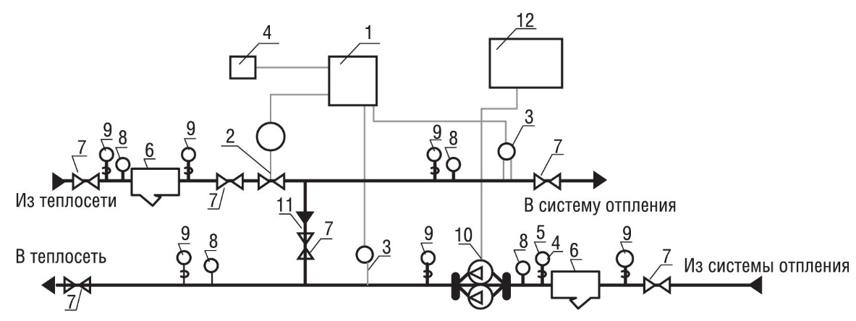

1 – контроллер; 2 – двухходовой регулирующий клапан с электрическим приводом; …12 – блок управления циркуляционными насосами

Рисунок 5 – Схема теплового пункта

По всему тексту записки должно соблюдаться единообразие в оформлении: если хоть один рисунок имеет наименование, то и все остальные тоже должны быть поименованы.

Если в тексте документа имеется иллюстрация, на которой изображены составные части изделия, то на этой иллюстрации должны быть указаны номера позиций этих частей в возрастающем порядке. При ссылке в тексте на отдельные элементы деталей (отверстия, пазы, канавки, буртики и др.) последние обозначаются прописными буквами русского алфавита.

На приводимых в документе электрических схемах около каждого элемента указывается его позиционное обозначение, установленное соответствующими стандартами.

## Таблицы

Таблицы следует применять для лучшей наглядности и удобства сравнения числовых значений показателей (параметров, размеров и т.п.). Помещать их, в зависимости от размера, можно под текстом, в котором впервые дана ссылка на них, или на следующей странице, а, при необходимости, в приложении к пояснительной записке и оформлять в соответствии с таблицей 1.1

Слева над таблицей размещается слово «Таблица» и её номер (без знака №). Таблицы нумеруются арабскими цифрами сквозной нумерацией в пределах всего текста.

Таблицы каждого приложения нумеруются арабскими цифрами отдельной нумерацией, с добавлением перед каждым номером обозначения данного приложения, отделённого точкой.

Если в документе одна таблица, то её надо обозначить как «Таблица 1» или «Таблица В.1» (если таблица приведена в приложении В).

Таблица 1.1 – Название таблицы

|  |  |  |  |  |  |
| --- | --- | --- | --- | --- | --- |
| Головка |  | |  | | Заголовки граф |
|  |  |  |  | Подзаголовки граф |
|  |  |  |  |  | Строки |
|  |  |  |  |  | (горизонтальные ряды) |
| Боковик (графа для заголовков) |  | Графы (колонки) | |  |  |

Допускается нумеровать таблицы в пределах раздела. В этом случае номер таблицы состоит из номера раздела и порядкового номера таблицы, разделённых точкой.

При необходимости краткого пояснения и/или уточнения содержания таблицы приводится её наименование, которое записывается с прописной буквы над таблицей после её номера и отделяется от него тире. После номера таблицы и её наименования точки не ставятся.

При оформлении таблиц необходимо соблюдать единообразие по всему тексту.

Если таблица выходит за формат страницы, то её следует делить на части, помещая одну часть под другой, рядом или на следующей странице (страницах). При этом слово «Таблица», её номер и наименование указываются только над первой частью таблицы, а над другими частями приводятся слова «Продолжение таблицы» с указанием номера таблицы, а головка и боковик повторяются в каждой части.

Если в конце страницы таблица прерывается и её продолжение будет на следующей странице, то в первой части таблицы нижняя горизонтальная черта, ограничивающая таблицу, не проводится.

Таблицы с небольшим количеством граф допускается делить на части и помещать одну часть рядом с другой на одной странице, отделяя их друг от друга двойной линией. При этом головка таблицы повторяется, как в таблице 1.2. Заголовки граф (колонок) и строк таблицы, как правило, следует писать с прописной буквы, а подзаголовки граф – со строчной, если они составляют одно предложение с заголовком, или с прописной, если они имеют самостоятельное не ставятся. Заголовки и подзаголовки указываются в единственном числе.

Допускается применять размер шрифта в таблице меньший, чем в тексте.

Таблица 1.2 – Название таблицы

|  |  |  |  |
| --- | --- | --- | --- |
| Диаметр стержня  крепежной детали,  мм | Масса 1000шт.  стальных шайб,  кг | Диаметр стержня  крепежной детали,  мм | Масса 1000шт.  стальных шайб,  кг |
| 1,1 | 0,045 | 2,0 | 0,192 |
| 1,2 | 0,063 | 2,5 | 0,350 |
| 1,4 | 0,111 | 3,0 | 0,553 |

Если вводится заголовок боковика или заголовки (подзаголовки) других граф, то не допускается разделение граф в головке таблицы диагональными линиями.

Заголовки граф, как правило, записываются параллельно строкам таблицы, но, при необходимости, допускается перпендикулярное расположение заголовков граф.

Горизонтальные и вертикальные линии, разграничивающие строки таблиц, допускается не проводить, если их отсутствие не затрудняет пользование таблицей. Головку таблицы надо отделять линией от её остальной части. Высота строк таблицы должна быть не менее 8 мм.

Не допускается включать в таблицу графу «№ п/п». При необходимости нумерации показателей, включённых в таблицу, порядковые номера указываются в первой графе (боковике) таблицы, непосредственно перед их наименованием. Нумерация граф таблицы допускается только в тех случаях, если в тексте документа имеются на них ссылки при делении таблицы на части, а также при переносе части таблицы на другую страницу. При необходимости нумерации показателей, параметров или других данных порядковые номера следует указывать в боковике таблицы непосредственно перед их наименованием.

Если все показатели, приведённые в графах таблицы, выражены в одной и той же единице физической величины, то её обозначение надо помещать над таблицей справа, как в таблице 1.3, а при делении таблицы на части – над каждой её частью.

Если в большинстве граф таблицы приведены показатели, выраженные в одних и тех же единицах, но имеются графы с показателями, выраженными в других единицах физической величины, то над таблицей следует писать наименование преобладающего показателя и обозначение его физической величины, например, «Размеры в миллиметрах», «Напряжение в вольтах», а в подзаголовках остальных граф приводить наименование показателей и обозначения других единиц физических величин, как в таблице 1.4.

Таблица 1.3 – Сопротивление изоляции отдельных узлов датчика

|  |  |  |  |
| --- | --- | --- | --- |
|  |  |  | В МОм |
| Наименование | Номер датчика | | |
| 2501 | 2502 | 2503 |
| Измерительная схема | 15 | 14 | 15 |
| Блок питания | 100 | 1000 | 100 |
| Генератор | 90 | 90 | 90 |

Для сокращения текста заголовков и подзаголовков граф отдельные понятия надо заменять буквенными обозначениями в соответствии с ГОСТ 2.321-68 или другими обозначениями, если они пояснены в тексте или приведены на иллюстрациях, например, D – диаметр, H – высота, L – длина.

Таблица 1.4 – Название таблицы

|  |  |  |  |  |  |
| --- | --- | --- | --- | --- | --- |
|  |  |  |  | Размеры в миллиметрах | |
| Условный проход Dy | D | L | L1 | L2 | Масса, кг |
| 1 | 2 | 3 | 4 | 5 | 6 |
| 50 | 160 | 130 | 525 | 600 | 160 |
| 80 | 195 | 210 | 170 |

## Примечания

Примечанияприводятся в документе, если необходимы пояснения или справочные данные к содержанию текста, таблиц или графического материала. Их следует помещать непосредственно после текстового, графического материала или в таблице, к которым относятся эти примечания, и печатать с прописной буквы с абзаца.

Если примечание одно, то оно не нумеруется, а после слова ”Примечание” ставится тире и примечание пишется с прописной буквы. В конце текста примечания ставится точка:

Примечание **–** Консенсус не обязательно предполагает полное единодушие.

Примечание к таблице помещается в конце таблицы над линией, обозначающей окончание таблицы. При этом примечание отделяется от таблицы сплошной тонкой горизонтальной линией.

Несколько примечаний нумеруются по порядку арабскими цифрами. При этом после слова «Примечания» двоеточие не ставится:

Примечания

1 В категорию самостоятельных испытаний продукции могут быть выделены испытания на надёжность, радиационную стойкость и прочее.

2 Для целей сертификации продукции проводятся сертификационные испытания или используются результаты испытаний других категорий в порядке, установленном правилами сертификации.

## Графики

Графики – наиболее простой способ передачи содержания определённого материала, например, сравнение частей целого, показ характера изменения процесса, явления и прочее. Простой график иногда может заменить длинные объяснения или сложный чертеж, сложную таблицу.

На графиках принято по горизонтальной оси (ось абсцисс) откладывать независимую переменную, т.е. величину, которая задается, а по вертикальной (ось ординат) – ту величину, которая определяется.

Все графики, как правило, снабжают координатной сеткой, соответствующей масштабности шкал, или масштабной шкалой по осям абсцисс и ординат. В этих случаях на концах координатных осей не надо ставить стрелки. Толщину линии сетки и координатных осей принимать равной толщине сплошной тонкой линии по ГОСТ 2.303-68. Размер ячейки координатной сетки должен быть не менее 5 мм.

Без шкал значений величин допускаются графики для информационного изображения функциональных зависимостей. В этом случае следует указать положительное направление координатных осей.

Когда частота координатной сетки затрудняет вписывание необходимого количества числовых значений, это количество по осям координат графика с равномерной сеткой должно быть сокращено.

Следует избегать дробных значений масштабных делений по осям координат. Многозначные числовые значения по осям координат графика рекомендуется приводить в виде произведения целых чисел на некоторый постоянный множитель. На оси координат этот множитель следует указывать либо при буквенном обозначении величины, откладываемой по оси, либо вводить в размерность этой величины.

Не следует приводить графики с большими свободными участками сетки, не занятыми кривыми или надписями. Для удаления свободных участков сетки числовые деления на осях координат начинают не с нуля, а ограничивают теми значениями, в пределах которых рассматривается данная функциональная зависимость.

Надписи на осях абсцисс и ординат должны быть краткими и выполнены стандартным чертёжным шрифтом. Целесообразно надписи заменять принятыми в тексте условными буквенными обозначениями, без расшифровки, как на рисунке 6.

Если нет возможности словесные надписи заменить буквенными обозначениями, их следует писать отдельной строкой посередине осей координат параллельно им, за пределами координатной рамки. Размерности, которые не укладываются на линии числовых значений по осям координат, надо вынести в отдельную строку и отделить от надписей или буквенных обозначений запятой, не заключая в скобки. Простые обозначения следует писать, не выходя за пределы координатной рамки графика.

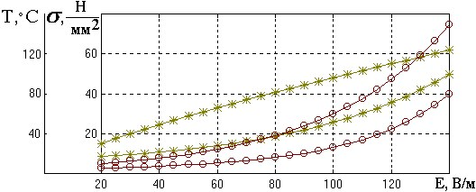

-

керамика

ЦТС

- 19;



-

керамика

ЦТС

- 22

Рисунок 6 – Обозначение осей координат

Расшифровку условных знаков, обозначающих характерные точки графика и надписи, характеризующие условия проведения исследования, следует выносить с графика в подпись под иллюстрацией. Надписи, относящиеся к кривым и точкам, оставляются на графике только тогда, когда их немного и они краткие. В местах, где расположены надписи, сетку графика следует обрывать и вокруг надписей оставлять свободное от линий поле.

Если необходимо сравнить поведение различных функциональных зависимостей при изменении одного и того же аргумента, графики можно совмещать на одном поле. При этом оси ординат для каждой функции располагаются параллельно друг другу с левой стороны графика (см. рисунок 6).

Длинные поясняющие надписи к характерным точкам и кривым, перегружающие график, следует заменять цифровыми обозначениями, а расшифровку этих обозначений приводить в надписи под графиком.

На графиках с семейством однородных кривых все обозначения, относящиеся к кривым, надо располагать строго по одной линии, как показано на рисунке 7.

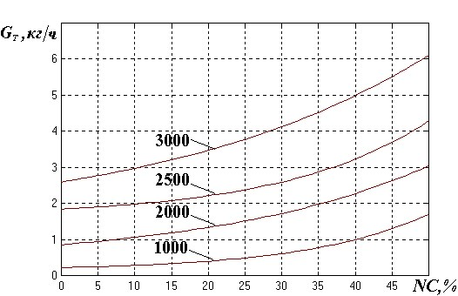

Рисунок 7 – Семейство однородных кривых

Толщина линий графиков должна соответствовать сплошной основной линии по ГОСТ 2.303-68.

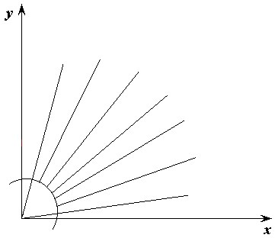

Рисунок 8 – Несколько линий, выходящих из одной точки

При вычерчивании графика, у которого несколько линий выходят из одной точки, рекомендуется доводить до этой точки только две крайние линии, например, как на рисунке 8.

## Приложения

Материал, дополняющий основную часть документа, надо оформлять в виде приложений. В приложениях целесообразно приводить графический материал большого объёма и/или формата, таблицы большого формата, описания аппаратуры и приборов, описания алгоритмов и программ задач, решаемых на ЭВМ и прочее.

Приложения могут быть обязательными и информационными (рекомендуемыми или справочными).

Каждое приложение должно начинаться с нового листа (страницы). При этом в верхней части страницы, посередине приводится и выделяется полужирным шрифтом слово «Приложение», записанное строчными буквами, с первой прописной, и обозначение приложения. Под ними в скобках указывается статус приложения: «обязательное», а для информационного – «рекомендуемое» или «справочное».

Приложение должно иметь тематический заголовок, который записывается под статусом приложения симметрично относительно текста строчными буквами с первой прописной и выделяется полужирным шрифтом (рис. 9).

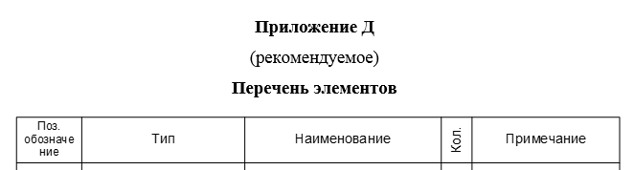

Рисунок 9 – Пример оформления приложения

Обозначаются приложения прописными буквами русского алфавита, начиная с А (за исключением Ё, З, Й, О, Ч, Ь, Ъ, Ы). Если в документе одно приложение, то ему также присваивается обозначение («Приложение А»).

В тексте документа должны быть даны ссылки на все приложения.

При ссылках на обязательные приложения следует использовать слова: «в соответствии с приложением___», а при ссылках на рекомендуемые и справочные – слова: «приведён в приложении___». При этом статус приложений не указывается. Приложения должны располагаться в порядке ссылок на них в тексте документа.

## Ссылки

В текстовом документе допускаются ссылки на данный документ, стандарты, технические условия, сайты и другие источники заимствования (литературу). Ссылаться следует на документ в целом или на его разделы и приложения. Ссылки на подразделы, пункты, таблицы и иллюстрации не допускаются, за исключением подразделов, таблиц и иллюстраций данного документа.

При ссылках на структурные элементы текста, который имеет нумерацию из цифр, не разделённых точкой, следует указать наименование этого элемента полностью, например, «…в соответствии с разделом 5», «…по пункту 3». Если номер структурного элемента состоит из цифр (буквы и цифры), разделённых точкой то наименование этого структурного элемента не указывается, например «…по 4.10», «…в соответствии с А.12 (приложение А)».

При ссылках на таблицы, формулы и графический материал надо упоминать наименование этих структурных элементов, например, «по формуле (3)», «…в таблице В.2 (приложение В)», «…на рисунке 1.2».

При ссылках на структурные элементы документа рекомендуется использовать следующие формулировки: “…в соответствии с разделом 2», «…согласно 3.1», «… по 3.1.1», «…в соответствии с перечислением б) 4.2.2», «…по формуле (3.3)», «в соответствии с таблицей 1».

При ссылках на отдельные структурные элементы приложений рекомендуется использовать следующие формулировки: «…в соответствии с А.1 (приложение А)», «…на рисунке А.2 (приложение А)», «…в таблице Б.2 (приложение Б)».

Если необходимо напомнить, что какое – либо положение, его фрагмент; отдельный показатель, его значение; совокупность показателей, их значений; графический материал и т. п. приведены в соответствующем структурном элементе данного документа, то ссылку на этот структурный элемент следует приводить в скобках после сокращения «см».

Примеры

1… правила транспортирования и хранения (см. раздел 5).

2… физико – химические показатели (см.3.2.1).

3 … точка касания (см. рисунок 4, позиция 2).

Ссылки в тексте на порядковые номера формул следует давать в круглых скобках, не опуская предшествующие номеру слова «уравнение», «формула», «выражение», «соотношение», например, «Подставляя выражение (5) в уравнение (8), получим…», «Из соотношения (6) следует …».

Ссылки на источники заимствования в тексте даются в квадратных скобках с указанием номера источника, под которым он обозначен в списке литературы, например, «[5]». Список помещается в конце пояснительной записки под наименованием «Литература».

Ссылки на источники заимствования нормативных документов и цитат должны, кроме номера источника, содержать еще и номер страницы, например: «[1, с.27]».

Ссылки на несколько литературных источников записываются как «[1,3,8,12]» или «[7-14]».

## Оформление списка литературы

Раздел «Литература» пояснительной записки надо оформлять списком, который включает в себя библиографическое описание документов, используемых автором ВКР, и нумеруется в последовательности первых упоминаний в тексте записки. В список следует включать только те источники, на которые в тексте документа имеются прямые ссылки.

Примеры библиографического описания документа.

Статья в периодических изданиях и сборниках статей:

1 Гуреев В.Н., Мазов Н.А. Использование библиометрии для оценки значимости журналов в научных библиотеках (обзор)// Научно-техническая информация. Сер.1. - 2015. - N 2. - С.8-19.

2 Колкова Н.И., Скипор И.Л. Терминосистема предметной области "электронные информационные ресурсы": взгляд с позиций теории и практики // Научн. и техн. б-ки. - 2016. - N 7. - С. 24-41.

Книги, монографии:

1 Земсков А.И., Шрайберг Я.Л. Электронные библиотеки: учебник для вузов. - М.: Либерея, 2003. - 351 с.

2 Костюк К.Н. Книга в новой медицинской среде. - М.: Директ-Медиа, 2015. - 430 с.

Тезисы докладов, материалы конференций:

1 Леготин Е.Ю. Организация метаданных в хранилище данных // Научный поиск. Технические науки: Материалы 3-й науч. конф. аспирантов и докторантов / отв. за вып. С.Д.Ваулин; Юж.-Урал. гос. ун-т. Т.2. - Челябинск: Издательский центр ЮУрГУ, 2011. - С.128-132.

2 Антопольский А.Б. Система метаданных в электронных библиотеках // Библиотеки и ассоциации в меняющемся мире: Новые технологии и новые формы сотрудничества: Тр. 8-й Междунар. конф. "Крым-2001" / г.Судак, (июнь 2001 г.). - Т.1. - М., 2001. - С.287-298.

3 Парфенова С.Л., Гришакина Е.Г., Золотарев Д.В. 4-я Международная научно-практическая конференция "Научное издание международного уровня - 2015: современные тенденции в мировой практике редактирования, издания и оценки научных публикаций" // Наука. Инновации. Образование. - 2015. - N 17. - С.241-252.

Электронные ресурсы:

1 Статистические показатели российского книгоиздания в 2006 г.: цифры и рейтинги [Электронный ресурс]. - 2006. - URL: http://bookhamber.ru /stat_2006.htm (дата обращения 12.03.2009).

2 Прогноз научно-технологического развития Российской Федерации на период до 2030 года. - URL: http://government.ru/media/files/41d4b73763889 1da2184/pdf (дата обращения 15.11.2016).

3 Web of Science. - URL: http://apps.webofknowledge.com/(дата обращения 15.11.2016).

Нормативные документы:

1. ГОСТ Р 7.0.96-2016* Система стандартов по информации, библиотечному и издательскому делу. Электронные библиотеки. Основные виды. Структура. Технология формирования. - М.: Стандартинформ, 2016. - 16 с.

2 Приказ Минобразования РФ от 19 декабря 2013 г. N 1367 "Об утверждении Порядка организации и осуществления образовательной деятельности по образовательным программам высшего образования - программам бакалавриата, программам специалитета, программам магистратуры". - URL: http://www.consultant.ru/document/cons_doc_LAW_ 159671/(дата обращения: 04.08.2016).

3 ISO 25964-1:2011. Information and documentation - Thesauri and interoperability with other vocabularies - Part 1: Thesauri for information retrieval. - URL: http://www.iso.org/iso/catalogue_detail.htm?csnumber53657 (дата обращения: 20.10.2016).

В список литературы не включать не опубликованные в открытой печати материалы отчетов, заявки на изобретения, конспекты лекций, а также источники, на которые в тексте нет прямых ссылок.

Библиографическое описание должно составляться непосредственно по описываемому изданию. Это обеспечивает правильность и фактическую достоверность сведений. Источник сведений для описания – титульный лист или аннотация (для книг), рефераты статей и другие элементы издательского оформления.

Иностранная литература заносится в список литературы на том языке, на котором она издана, причем, заглавия приводятся полностью (без сокращений).

## Требования к оформлению графической части

### Общие требования к выполнению чертежей

Чертежи должны выполняться на основных форматах, установленных ГОСТ 2.301-68: Допускается применение дополнительных форматов, образуемых увеличением коротких сторон основных форматов на величину, кратную их размерам.

Внутри формата выполняется рамка на расстоянии 5 мм от линии обреза снизу, сверху, справа и 20 мм слева.

В правом нижнем углу помещается основная надпись, форму и размеры которой устанавливает ГОСТ 2.104-2006 (форма 1).

Допускается на листе формата А1 выполнять несколько чертежей меньшего формата, и на каждом чертеже должна быть основная надпись. При этом делить лист на форматы надо так, чтобы основные надписи располагались только горизонтально.

В зависимости от сложности и величины изображаемых изделий масштабы на чертежах надо выбирать в соответствии с ГОСТ 2.302-68 таким образом, чтобы заполнение поля чертежом составляло не менее 70 %. Предпочтительно изображения изделия выполнять в натуральную величину.

Масштаб, указанный в предназначенной для этого графе основной надписи чертежа, обозначается по типу 1:1, 1:2; 2:1 ..., а в остальных случаях (виды, разрезы, сечения, выносные элементы, если они изображаются не в масштабе основного чертежа) по типу: А (1:2), Б – Б (2:1), В (5:1) без подчёркивания.

К каждому сборочному чертежу составляется спецификация. Она является основным конструкторским документом и определяет состав сборочной единицы, комплекса и комплекта. Согласно ГОСТ 2.106-96 спецификацию следует выполнять на листах формата А4 с основной надписью по ГОСТ 2.104-2006, форма 2, для заглавного листа и форме 2а – для последующих листов, как в приложениях Г, Д.

В общем случае спецификация состоит из разделов, которые располагаются в следующей последовательности: документация, комплексы, сборочные единицы, детали, стандартные изделия, прочие изделия, материалы, комплекты. Наименование каждого раздела указывается в графе «Наименование» и подчеркивается тонкой линией. Перед наименованием раздела и после него оставляется по одной свободной строке, а в конце каждого раздела – несколько свободных строк для возможных дополнительных записей.

В раздел «*Документация*» вносятся документы, составляющие основной комплект конструкторской документации (сборочный чертёж, схема, пояснительная записка).

В раздел *«Сборочные единицы*» – сборочные единицы, входящие в специфицируемое изделие.

В раздел *«Детали»* – детали, непосредственно входящие в специфицируемое изделие (т. е. не входящие в состав перечисленных выше сборочных единиц).

В раздел *«Стандартные изделия»* – изделия, применённые по государственным, республиканским, отраслевым стандартам. В пределах каждой категории стандартов запись производится по группам изделий, объединённым по функциональному назначению, в пределах каждой группы–в алфавитном порядке, в пределах каждого наименования–в порядке возрастания основных параметров

В раздел *«Прочие изделия»* – изделия, примененные по основным конструкторским документам (по техническим условиям, каталогам, прейскурантам и т.п.).

В раздел *«Материалы –* все материалы, непосредственно входящие в специфицируемое изделие. Записывать их надо в такой последовательности: металлы чёрные, металлы цветные, провода, шнуры, пластмассы и т.д. Не записываются материалы, количество которых не может быть определено конструктором (например, лаки, краски, клей, припои и т.п.).

Графы спецификации надо заполнять следующим образом:

* в графе «Формат» – форматы документов, обозначения которых указываются в графе «Обозначение» (формат, на котором выполнена данная сборочная единица, деталь). Если документ выполнен на нескольких листах, то в графе надо поставить «звёздочку», а в графе «Примечание» перечислить все форматы в порядке их увеличения или указать количество форматов, если они одинаковые (3А4). Для деталей, на которые не выпущены чертежи, в графе пишется «БЧ». Для документов, записанных в разделе «Стандартные изделия», «Прочие изделия» и «Материалы» графа не заполняется;
* в графе «Зона» указывается обозначение зоны, в которой находится записываемая составная часть (если чертёж разбит на зоны в соответствии с ГОСТ 2.104-2006);
* в графе «Поз.» указываются порядковые номера составных частей, непосредственно входящих в специфицируемое изделие, в последовательности записи их в спецификации. Для раздела «Документация» графа не заполняется;
* в графе «Обозначение» в разделе «Документация» указывается обозначение записываемых документов, в разделах «Сборочные единицы» и «Детали»–обозначение основных конструкторских документов. Для сборочных единиц основным конструкторским документом является спецификация. В разделах «Стандартные изделия» и «Материалы» графы «Формат» и «Обозначения» не заполняются;
* в графе «Наименование» в разделе «Документация» указывается только наименование документов («Сборочный чертёж», «Схема деления структурная», «Технические условия» и т.п.), в разделах «Сборочные единицы» и «Детали» – наименования сборочных единиц и деталей в соответствии с основными надписями на их чертежах;
* в графе «Примечание» указывается материал и необходимая термическая обработка, твердость, покрытие, относящиеся к данной детали.

### Общие требования к выполнению схем

**Общие положения.** Во многих отраслях промышленности в качестве *рабочей конструкторской документации* при монтаже изделий радиотехники и радиоэлектроники, трубопроводов, тепловых и электрических сетей и т. п. используются схемы.

*Схема* – конструкторский документ, на котором показаны в виде условных изображений или обозначений составные части изделия и связи между ними.

В соответствии с ГОСТ 2.701-84 *в зависимости от элементов и связей, входящих в состав изделия* схемы подразделяются на виды и обозначаются буквами:

* электрическая – Э;
* гидравлическая – Г;
* пневматическая – П;
* кинематическая – К;
* деления – Е;
* комбинированная – С.

*В зависимости от основного назначения* схемы подразделяются на типы и обозначаются цифрами:

* структурная – 1;
* функциональная – 2;
* принципиальная – 3;
* соединений (монтажная) – 4;
* подключения – 5;
* общая – 6
* объединённая – 0.

Наименование и код схемы определяется её видом и типом. Код схемы должен состоять из буквенной части, определяющей вид схемы, и цифровой части, определяющей тип схемы. Например, *схема электрическая принципиальная – Э3; схема гидравлическая соединений – Г4*.

Наименование комбинированной схемы определяется видами схем, входящими в её состав, и соответствующим типом, например, *электрогидравлическая принципиальная – С3*.

Наименование схемы объединённой определяется видом схемы и объединёнными типами схемы, например, *схема электрическая соединения и подключений – Э0*.

*Структурная схема* определяет основные функциональные части изделия, их назначение и взаимосвязи и служит для общего ознакомления с изделием. Поэтому составные части изделия изображаются упрощенно в виде прямоугольников. Допускается применять условные графические обозначения.

Графическое построение схемы должно давать наиболее наглядное представление о последовательности взаимодействия функциональных частей в изделии. На линиях связи рекомендуется стрелками обозначать направления хода процессов, происходящих в изделии. Внутри прямоугольников должны быть вписаны наименования функциональных частей.

На схеме допускается помещать поясняющие надписи, определяющие последовательность процессов, а также указывать параметры в характерных точках (токи, напряжения и т. д.).

При большом количестве функциональных частей допускается вместо наименований проставлять номера (сверху вниз и слева направо). В этом случае над основной надписью следует поместить таблицу с перечнем элементов.

*Функциональная схема* разъясняет определённые процессы, протекающие в отдельных функциональных цепях изделия или в изделии в целом, как в приложении И. Этими схемами пользуются для изучения принципов работы изделия, а также при их наладке, контроле, ремонте. Функциональные части и связи между ними на схеме следует изображать в виде условных графических обозначений, установленных соответствующими ГОСТами ЕСКД.

Для каждой функциональной группы, устройства, элемента должны быть указаны обозначение, наименование и тип. В том случае, если функциональная группа или элемент изображены условно, наименование не указывается.

На функциональных схемах рекомендуется указывать технические характеристики функциональных частей (рядом с графическими обозначениями), параметры в характерных точках.

*Принципиальная схема* определяет полный состав элементов и связей между ними, и, как правило, даёт детальное представление о принципах работы изделия. Эта схема служит основой для разработки других конструкторских документов и является наиболее полным документом для изучения принципа работы изделия.

*Схема соединений* – схема, показывающая соединения составных частей изделия и определяющая провода, жгуты, кабели или трубопроводы, которыми осуществляются эти соединения, а также места их присоединений и ввода.

*Схема подключения* – схема, показывающая внешние подключения изделия.

*Общая схема* определяет составные части комплекса и соединения их между собой на месте эксплуатации. Используется при монтаже и наладке, а также при проектировании. На общей схеме изображаются устройства и элементы, входящие в комплекс, прямоугольниками, условными графическими обозначениями или внешними очертаниями и соединяющие их провода, жгуты и кабели. Расположение графических обозначений устройств и элементов на схеме должно примерно соответствовать действительному их размещению. Для каждого устройства и элемента, жгута и кабеля должны быть указаны наименование, тип, документ, на основании которого они применены. Данные об устройствах и элементах записываются в перечень элементов, о жгутах, кабелях и проводах – в таблицу перечня проводов, жгутов и кабелей.

Общие правила выполнения схем установлены ГОСТ 2.701-2008 и ГОСТ 2.702-2011. Выполняются схемы без соблюдения масштаба, действительное пространственное расположение составных частей не учитывается или учитывается приближённо. Электрические элементы и устройства на схеме следует изображать в обесточенном состоянии. Элементы и устройства, которые приводятся в действие механически, изображаются в нулевом или отключённом состоянии.

**Графические обозначения.** При выполнении схем можно применять следующие графические обозначения:

1) условленные графические обозначения, установленные в стандартах Единой системы конструкторской документации;

2) прямоугольники;

3) упрощенные внешние очертания (в том числе аксонометрические).

Размеры условных графических обозначений, а также толщины их линий должны быть одинаковыми на всех схемах для данного изделия.

Графические обозначения на схемах следует выполнять линиями той же толщины, что и линии связи, в положении, в котором они приведены в соответствующих стандартах, или повёрнутыми на угол, кратный 90º.

Расстояние между двумя соседними линиями графического обозначения должно быть не менее 1,0 мм, а между отдельными условными графическими обозначениями - не менее 2,0 мм.

**Общие правила построения схем.** Линии связи должны состоять из горизонтальных и вертикальных отрезков, по возможности, без изломов и пересечений или с их наименьшим количеством. Допускается применять наклонные отрезки линий связи, длину которых следует по возможности ограничивать. Расстояние между соседними параллельными линиями связи должны быть не менее 3 мм. Рекомендуемая толщина линий от 0,3 до 0,4 мм.

Линии связи, переходящие с одного листа на другой, следует обрывать за пределами изображения схемы без стрелок. Рядом с обрывом линии связи должно быть указано обозначение или наименование, присвоенное этой линии (номер провода, трубопровода, наименование сигнала и т. п.), и в круглых скобках – номер листа схемы и зоны (при её наличии), на который переходит линия связи.

В пределах одного листа линии связи должны быть показаны, как правило, полностью.

**Текстовая информация.** На схеме могут быть указаны различные категории данных, имеющих текстовую и символическую формы. Эти данные в зависимости от содержания и назначения могут быть расположены:

рядом с графическими обозначениями по возможности справа или сверху (буквенно-цифровые обозначения, обозначения сигналов, формы импульсов, технические параметры и др.);

внутри графических обозначений (наименования устройств, функциональных групп, условные обозначения мощности резисторов и др.);

рядом с линиями (обозначения линий связи, адреса, квалифицирующие символы);

на свободном поле схемы.

Текстовой информацией на свободном поле схемы может быть сплошной текст (технические требования, пояснения) или таблицы (перечень элементов, обозначения входных и выходных цепей, таблицы соединений и др.).

Перечень элементов оформляется в виде таблицы, показанной на рисунке 10, заполняемой сверху вниз. Таблица может быть помещена на первом листе схемы или выполнена в виде самостоятельного документа.

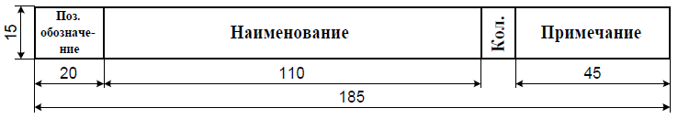

Рисунок 10 – Размеры таблицы перечня элементов

При выполнении перечня элементов на первом листе схемы его располагают над основной надписью на расстоянии 12 мм от неё. Продолжение перечня элементов вместе с головкой таблицы помещается слева от основной надписи. Если на схеме имеется текст (технические требования, технические условия и т. п.), его помещают ниже перечня элементов, как в приложении К.

Перечень элементов, в виде самостоятельного документа, должен выполняться на формате А4 с основной надписью – по ГОСТ 2.104-2006, форма 2 для первого листа (см. приложение Е) и форма 2а для последующих листов (см. приложение Ж). При этом его код должен состоять их буквы «П» и кода схемы, к которой выпускается перечень. Например, *код перечня элементов к гидравлической принципиальной схеме – ПГ3.*

В графе «Поз.обозначение» указывается позиционное обозначение элемента на схеме.

В графе «Наименование» записываются обозначение и наименование элемента схемы в соответствии с документом, на основании которого этот элемент применен, и номер документа (ГОСТ).

Элементы в перечне следует записывать в алфавитном порядке буквенных позиционных обозначений. В пределах каждой группы, имеющей одинаковые буквенные позиционные обозначения, элементы надо располагать по возрастанию порядковых номеров. При одинаковых позиционных обозначениях элементов, имеющих разные параметры, запись производится в порядке увеличения этих параметров.

При необходимости указания в перечне технических данных элементов (производительности, мощности, числа оборотов и т.д.) и рабочих условий (температура, давление и др.), не содержащихся в его наименовании, данные рекомендуется указывать в графе «Примечание».

В случае разбивки поля схемы на зоны в перечень элементов после графы «Позиционное обозначение» добавляется графа «Зона» размером 8 мм за счет уменьшения графы «Наименование».

Перечень элементов записывается в спецификацию после схемы, к которой он составлен.

**Схемы электрические.** При выполнении схемы на нескольких листах или в виде совокупности схем одного типа рекомендуется:

для схем, предназначенных для пояснения принципов работы изделия (функциональная, принципиальная), изображать на каждом листе или на каждой схеме определенную, функциональную цепь (линию, тракт и т.п.);

для схем, предназначенных для определения соединений (схема соединений), изображать на каждом листе или на каждой схеме часть изделия, расположенную в определенном месте пространства или определенной функциональной цепи.

Устройства, имеющие самостоятельную принципиальную схему, выполняют на схемах в виде фигуры сплошной линией, равной по толщине линиям связи.

Функциональную группу или устройство, не имеющее самостоятельной принципиальной схемы, выполняют на схемах в виде фигуры из контурных штрихпунктирных линий, равных по толщине линиям связи.

При проектировании изделия, в которое входят несколько разных устройств, на каждое устройство рекомендуется выполнять самостоятельную принципиальную схему.

На устройства, которые могут быть применены в других изделиях (установках) или самостоятельно, следует выполнять самостоятельные принципиальные схемы.

При оформлении схем изделия (установки), в состав которых входят одинаковые устройства, имеющие самостоятельные принципиальные схемы, каждое такое устройство рассматривают как элемент схемы изделия и изображают его в виде прямоугольника или условного графического обозначения, ему присваивают позиционное обозначение и записывают в перечень элементов одной позицией.

Условные графические обозначения элементов изображают в размерах, установленных в стандартах на условные графические обозначения.

Условные графические обозначения элементов, размеры которых в указанных стандартах не установлены, должны изображаться на схеме в размерах, в которых они выполнены в соответствующих стандартах.

Размеры условных графических обозначений, а также толщина их линий должны быть одинаковыми на всех схемах для данного изделия (установки). При этом все размеры графических обозначений допускается пропорционально изменять.

На поле схемы над основной надписью допускается помещать необходимые технические указания, например, требования о недопустимости совместной прокладки некоторых проводов, жгутов, кабелей, величины минимально допустимых расстояний между проводами, жгутами, жгутами и кабелями, данные о специфичности прокладки и защиты проводов, жгутов и кабелей и т.п.

При выполнении схемы на нескольких листах технические указания, являющиеся общими для всей схемы, следует располагать на свободном поле первого листа, а технические указания, относящиеся к отдельным элементам, располагают или в непосредственной близости от изображения элемента или на свободном поле того листа, где они являются наиболее необходимыми для удобства чтения схемы.

**Схемы технологических процессов.** Технологическая схема химического производства является его графическим изображением. В схеме должны найти отражение следующие вопросы:

* коэффициент масштабирования, принятый при расчете основных технологических аппаратов;
* типы аппаратов и их максимальные размеры;
* число параллельно или последовательно работающих однотипных аппаратов;
* по какому процессу (непрерывному или периодическому) намечается выработка продукции;
* взаимосвязь всех машин и аппаратов;
* минимальная этажность и высота производственного здания;
* методы механизации трудоемких процессов, расфасовки и упаковки продукции.

При составлении схемы должны быть отражены вопросы о материалах, рекомендуемых для изготовления аппаратов, трубопроводов, арматуры, стойкости их к коррозии; о мероприятиях по безопасности труда и экологической безопасности. Принимаются проектные решения по вентиляции, контролю производства, по управлению производством.

При выполнении технологических схем следует придерживаться установленных стандартами общих правил выполнения схем, спецификаций, таблиц и пользоваться для изображения оборудования, трубопроводов, арматуры, приборов контроля и автоматизации процессов и т.д., в соответствии с принятыми условными графическими обозначениями.

На технологической схеме приводится изображение оборудования не только для основных, но и вспомогательных процессов. На схеме показывается взаимосвязь оборудования по технологическому процессу, потреблению всех видов материалов (сырья, продуктов, реагентов) и энергетических ресурсов (воды, тепло- и хладоносителей и др.), соединительные трубопроводы и арматура, предохранительные устройства и первичные приборы контроля и автоматизации.

На одну химико-технологическую установку допускается выполнение вместо одной схемы определенного типа (структурной, функциональной, принципиальной и др.) совокупности схем разных типов. Так, например, можно выполнять схему контроля и автоматизации совмещенной с принципиальной схемой. В этом случае вторичные приборы (их обозначения) могут быть расположены как в верхней, так и в нижней частях схемы (последнее предпочтительнее). Основная надпись на совмещенных схемах выполняется следующим текстом: «Схема комбинированная принципиальная (функциональная)».

Схема вычерчивается слева направо по ходу технологического процесса. В отдельных случаях технологический процесс допускается изображать на схеме в две параллельные линии (цепи) с соблюдением при этом последовательности процесса. При наличии в производстве нескольких параллельных линий оборудования на схеме изображается, как правило, одна линия с соответствующими трубопроводами, арматурой и средствами контроля и управления технологическим процессом. Последующие линии теплотехнического оборудования указываются ответвлениями на коллекторных трубопроводах, отмеченными порядковыми номерами линии или буквенными обозначениями. В тех случаях, когда в параллельных линиях имеются поперечные связи или когда этого требует ясность изображения и удобство чтения схемы, рекомендуется наносить на нее все аппараты с соответствующими связями.

Механическое оборудование и химические аппараты изображают на схемах упрощенно с соблюдением взаимного высотного расположения.

Оборудование, входящее в установку, допускается на технологической схеме разграничивать штрихпунктирными тонкими линиями по участкам и помещениям с указанием их номеров или наименований.

Отдельные элементы схем других видов разрешается выполнять на технологической схеме в пределах упрощенного внешнего контура аппарата, например, схему электродвигателя в химическом реакторе.

Применение на технологических схемах тех или иных видов графических обозначений определяется правилами выполнения схем, указанными в стандартах ЕСКД.

Если для изображения на технологических схемах химических машин и аппаратов нельзя воспользоваться условными графическими обозначениями, установленными стандартами, то в качестве графических обозначений принимаются схематические разрезы или внешние очертания. С целью более полной передачи информации о конструкции аппарата и его назначении допускается изображать отдельные элементы, находящиеся внутри его, например, змеевики, мешалки, барботажные тарелки и т.п. Графические изображения аппаратов на схеме следует располагать так, чтобы дать наиболее наглядное представление о последовательности прохождения технологического процесса, отображаемого схемой. Допускается располагать их в соответствии с порядком размещения оборудования в технологической установке, если изображение связей между элементами не получится настолько сложным, что затруднит чтение схемы. Условные графические обозначения насосов, компрессоров и другого машинного оборудования принято, как правило, выполнять в нижней части схемы.

В верхней части чертежа схемы горизонтальными параллельными линиями изображаются потоки рабочей среды и энергоресурсов, которые поступают в процесс, а в нижней части чертежа также параллельными горизонтальными линиями указываются коллекторные (собирательные) трубопроводы для отработанных потоков энергоресурсов, например, водяного конденсата, оборотной воды, химически загрязненных стоков и т.д.

Самая нижняя часть листа с шириной полосы до 50 мм предназначается для размещения условных изображений приборов и устройств контроля и управления. Размеры сложных графических обозначений должны соответствовать размерам, указанным в стандартах.

При выполнении иллюстративных схем на листах больших форматов допускается все условные графические обозначения пропорционально увеличивать. Размеры обозначений элементов допускается также увеличивать при необходимости вписывания в них поясняющих знаков.

Аппараты на технологических схемах вычерчиваются тонкими сплошными линиями. Если в качестве графических обозначений оборудования принимают внешние очертания, то при показе на схеме невидимых характерных составных частей конструкций аппаратов (мешалок, змеевиков и т.д.) применяются штриховые линии. Условные графические обозначения стандартизованных элементов (насосов, вентиляторов, конденсатоотводчиков и др.) выполняются линиями той же толщины, какой они изображены в стандартах на условные графические обозначения.

Связи между функциональными частями на принципиальной технологической схеме изображаются линиями различной толщины и различного начертания. Такие линии называют линиями взаимосвязи (связи). Линии связи всасывания, напора и слива обозначаются сплошной основной, управления – тонкой сплошной и дренажные – штриховой линиями.

Для отличия на схеме линий связи различного назначения применяются цифровые обозначения или линии различного начертания (сплошные, штриховые и др.) с обязательной расшифровкой на поле схемы. Номера проставляют над линиями связи или в их разрыве. При значительной длине линий связи для удобства чтения схемы цифровые обозначения (номера) проставляют через каждые 250-300 мм. Стрелками (в виде равностороннего треугольника с длиной сторон 5 мм) на линиях связи показывают подвод (в начале линии) и отвод (в конце линии, обозначающей трубопровод) рабочей среды в жидком (зачерненный треугольник стрелки) или газообразном (светлый треугольник стрелки) состоянии. Линии связи на схеме должны быть указаны полностью (на всю длину). Обрывать их допускается тогда, когда графическое изображение связей удаленных друг от друга элементов затрудняет чтение чертежа. Обрывы линий выносятся за контуры функционального устройства и заканчиваются стрелками с указанием объекта последующего направления линии связи. Около обрыва допускается наносить обозначение, присвоенное этой линии (номер трубопровода, название перемещаемой среды). Коммуникации жидкостей и газов обозначаются на схеме в соответствии с ГОСТ 14202-69 «Трубопроводы промышленных предприятий. Опознавательная окраска, предупреждающие знаки и маркировочные щитки».

Каждому аппарату, входящему в состав химико-технологической установки и изображенному на схеме, присваиваются буквенно-цифровое обозначение. Буквенное обозначение аппарата обычно представляет собой сокращенное наименование аппарата, составляемое из его начальных или характерных букв. Для обозначений, состоящих из одной буквы, применяются прописные буквы русского алфавита. Порядковые номера аппаратам присваиваются в пределах группы аппаратов сходного технологического назначения, которые на схеме имеют одинаковое позиционное обозначение, например, Р1, Р2, Р3 – реакторы первый, второй и третий. Буквенные обозначения и цифры порядковых номеров выполняются одним размером шрифта. Аппаратам одинаковой конструкции и одинакового технологического назначения допускается присваивать общий порядковый номер, после которого в скобках проставляют порядковый номер аппарата, например, Т3(1), Т3(2) – два одинаковых теплообменника, обозначенные на схеме позиционным номером три. Допускается также только цифровое обозначение изображения аппарата на схеме. Аппараты, выполняющие одинаковые технологические функции и имеющие одинаковую конструкцию, в этом случае следует обозначать общим порядковым номером и через тире – порядковым номером аппарата, например, 5 – 01, 5 – 02 и т.д. В отдельных случаях допускается позиционное обозначение аппаратов, представляющих сквозную нумерацию в пределах всей схемы. Устройствам, состоящим из нескольких элементов, заключенных в общий контур, присваивается один порядковый номер, позиционные обозначения проставляются на полках линий-выносок рядом с графическими обозначениями аппаратов по возможности с правой стороны или над ними в соответствии с последовательностью расположения элементов на схеме, считая, как правило, сверху вниз в направлении слева направо. Порядковые номера линиям связи на схемах присваиваются после номеров аппаратов по направлению потоков рабочей среды.

На принципиальной технологической схеме должны быть однозначно определены все элементы (аппараты, машины и др.), входящие в состав установки, и изображены на чертеже. Данные об элементах, а также линиях связи, которым присвоены порядковые номера, записывают в перечень элементов. Связь перечня с условными графическими обозначениями на схеме осуществляется, как правило, через позиционные обозначения. В отдельных случаях допускается сведения об элементах установки помещать около их графических изображений.

Химические аппараты, машинное оборудование и другие элементы одного типа и размера с одинаковыми технологическими параметрами, имеющими на схеме последовательные порядковые номера, допускается записывать в перечень одной строкой. В этом случае в графе «Поз. обозначение» указываются только буквенные или цифровые обозначения элементов с наименьшими и наибольшими порядковыми номерами, например, Т1...Т4 – четыре одинаковых теплообменника, С3...С5 – три одинаковых сепаратора, а в графе «Количество» – общее количество элементов схемы. Аналогичным образом заносятся в перечень одинаковые элементы с общими порядковыми номерами, например: 6(2)...6(6).

**Схемы автоматизации технологических процессов.** Функциональная схема автоматизации является основным документом проекта автоматизации технологического процесса. Она представляет собой чертёж, на котором схематически условными обозначениями изображаются технологическое оборудование, коммуникации, органы управления и средства автоматизации (приборы, регуляторы, вычислительные устройства) с указанием связей между технологическим оборудованием и элементами автоматики.

Схемы автоматизации выполняются, как правило, на одном чертеже, на котором изображается аппаратура всех систем контроля, регулирования, управления и сигнализации, относящаяся к данной технологической установке, по установленным правилам и в соответствии с требованиями стандартов.

Основные контролируемые и регулируемые величины, а также средства автоматизации обозначаются на схемах по ГОСТ 21.208-2013. В качестве базовых изображений приняты:

* круг диаметром 10 мм с горизонтальной чертой по центру – для измерительных приборов;
* квадрат со сторонами 10 мм с горизонтальной чертой посередине – для регулирующих (сигнализирующих) приборов;
* круг диаметром 10 мм, вписанный в квадрат с горизонтальной чертой со сторонами 10 мм, – для приборов измерительных и регулирующих (сигнализирующих) в одном корпусе.

Над горизонтальной чертой внутри изображения прибора наносятся буквенные обозначения измеряемых и регулируемых величин, а под чертой - буквенные обозначения основных функций (показание, запись, счет, регулирующее воздействие и т.п.), выполняемых прибором. Для электроизмерительных приборов обозначения измеряемых или регулируемых величин заменяются условными обозначениями наименований приборов.

При необходимости нанесения нескольких буквенных обозначений внутри изображения прибора допускается заменять вышеуказанные базовые изображения измерительных и регулирующих приборов обозначениями в форме эллипса высотой 10 мм и длиной 15 мм, прямоугольника со сторонами 10 мм и 15 мм, эллипса высотой 10 мм и длиной 15 мм, вписанного в прямоугольник со сторонами 10 и 15 мм.

Условные изображения передач дистанционного воздействия выполняются в отношении четырех видов передач: электрической, пневматической, гидравлической и механической.

Схемы автоматизации могут быть выполнены двумя способами:

* с изображением щитов и пультов управления условными прямоугольниками (как правило, в нижней части чертежа), как в приложении Л;
* с изображением средств автоматизации на технологических схемах вблизи отборных и приёмных устройств без изображения щитов, как в приложении М.

При выполнении схемы по первому способу на ней показываются все приборы и средства автоматизации, входящие в состав функционального блока или группы, а также место их установки.

Приборы и средства автоматизации, встраиваемые в технологическое оборудование и коммуникации или механически связанные с ними, изображаются на чертеже в непосредственной близости от них. К таким средствам автоматизации относятся: отборные устройства, датчики, воспринимающие воздействие измеряемых и регулируемых величин, исполнительные механизмы, регулирующие и запорные органы.

В прямоугольниках, изображающих щиты и пульты, с левой стороны указываются их наименование. Приборы и средства автоматизации, которые расположены вне щитов и не связаны непосредственно с технологическим оборудованием и трубопроводами, условно показываются в прямоугольнике «Приборы местные».

Связь приемных и отборных устройств, а также исполнительных механизмов с измерительными и регулирующими приборами указываются на схеме линиями связи. Эти линии не должны пересекать графические изображения аппаратов и машин. Для сложных схем разрешается разрывать линии связи, проставляя при этом у мест обрыва и продолжения линий одни и те же обозначения, например, цифровые. Номера линий связи нижнего ряда следует располагать в возрастающем порядке, а в верхнем – в любом. На линиях связи около прямоугольников допускается наносить номинальные значения параметров. В тех случаях, когда на технологических схемах требуется показать несколько местных приборов с одинаковыми характеристиками, допускается в прямоугольнике «Приборы местные» наносить обозначение только одного прибора, а рядом с изображением прибора следует указать количество таких приборов. При этом линии связи, отходящие от отдельных отборных устройств, предпочтительно объединять в одну линию. Допускается также слияние линий связи, идущих от нескольких датчиков к одному вторичному прибору.

Каждому элементу автоматического устройства присваивается на схеме буквенно-цифровое позиционное обозначение. Все элементы одного автоматического узла (отборное устройство, приемное устройство, первичный прибор, вторичный прибор, регулирующий прибор, исполнительный механизм и регулирующий орган) обозначаются одной и той же цифрой. Цифровые обозначения элементам, показанным на схеме, присваиваются по порядку слева направо. Для отличия элементов одного устройства рядом с цифрой (справа) проставляется буквенный индекс: у отборного устройства – «а», у приемного – «б», у первичного прибора – «в» и т.д. Не присваиваются позиционные обозначения тем отборным устройствам, которые поставляются вместе с приборами. Исполнительный механизм и регулирующий орган часто выпускают как одно целое, поэтому на схеме их обозначениям присваиваются один и тот же буквенный индекс. Полное обозначение отборного устройства будет – «1а», приемного – «1б», первичного прибора – «1в» и т.д. Электрическим приборам и аппаратам на схеме автоматизации допускается присваивать обозначения, принятые на электрических схемах управления.

Общие требования к выполнению схем автоматизации аналогичны требованиям к выполнению других схем.

# Приложение А

**(обязательное)**

**Форма технического задания на ВКР**

|  |
| --- |
| МИНИСТЕРСТВО НАУКИ И ВЫСШЕГО ОБРАЗОВАНИЯ РОССИЙСКОЙ ФЕДЕРАЦИИ  федеральное государственное АВТОНОМНОЕ образовательное учреждение высшего образования  «Национальный исследовательский ядерный университет «МИФИ» |
| **Северский технологический институт –**  филиал федерального государственного автономного образовательного учреждения высшего образования «Национальный исследовательский ядерный университет «МИФИ»  **(СТИ НИЯУ МИФИ)** |

|  |  |  |
| --- | --- | --- |
|  |  | УТВЕРЖДАЮ  к.т.н., и.о. зав. каф. ЭиАФУ  Иванов К.А.  « » 2021 г. |

**ТЕХНИЧЕСКОЕ ЗАДАНИЕ**

**на выполнение выпускной квалификационной работы**

«Название»

|  |  |  |
| --- | --- | --- |
| СОГЛАСОВАНО  звание, должность  ФИО  « » 2021 г. |  | СОГЛАСОВАНО  студент гр.  ФИО  « » 2021 г. |

Северск 2021

**Техническое задание**

на выполнение выпускной квалификационной работы

СОДЕРЖАНИЕ

РАЗДЕЛ 1. НАИМЕНОВАНИЕ РАБОТЫ 59

РАЗДЕЛ 2. ЦЕЛЬ И ЗАДАЧИ РАБОТЫ 59

Подраздел 2.1 Актуальность и выбор направления исследований 59

Подраздел 2.2 Цели и задачи работы 59

РАЗДЕЛ 3. ИСХОДНЫЕ ДАННЫЕ ДЛЯ ВЫПОЛНЕНИЯ РАБОТЫ 59

РАЗДЕЛ 4. ОПИСАНИЕ РАБОТ 59

РАЗДЕЛ 5. ТРЕБОВАНИЯ К ТЕХНИЧЕСКИМ РЕЗУЛЬТАТАМ РАБОТЫ 59

РАЗДЕЛ 6. ТРЕБОВАНИЯ К ОТЧЕТНОСТИ 59

Подраздел 6.1 Отчетные материалы 59

Подраздел 6.2 Формат отчетной документации 59

РАЗДЕЛ 7. ИСПОЛЬЗУЕМЫЕ ИСТОЧНИКИ ИНФОРМАЦИИ 59

Подраздел 7.1 Используемая нормативная документация 59

Подраздел 7.2 Информация по подбору оборудования 59

РАЗДЕЛ 8. ПЕРЕЧЕНЬ ПРИНЯТЫХ СОКРАЩЕНИЙ 59

РАЗДЕЛ 9. ПЕРЕЧЕНЬ ПРИЛОЖЕНИЙ 60

**ПРИЛОЖЕНИЕ А** 61

**ПРИЛОЖЕНИЕ Б** **Ошибка! Закладка не определена.**

1. **НАИМЕНОВАНИЕ РАБОТЫ**

|  |
| --- |
|  |

1. **ЦЕЛЬ И ЗАДАЧИ РАБОТЫ**

|  |
| --- |
| Подраздел 2.1 Актуальность и выбор направления исследований |
|  |
| Подраздел 2.2 Цели и задачи работы |
|  |

1. **ИСХОДНЫЕ ДАННЫЕ ДЛЯ ВЫПОЛНЕНИЯ РАБОТЫ**

|  |
| --- |
|  |

1. **ОПИСАНИЕ РАБОТ**

|  |
| --- |
|  |

1. **ТРЕБОВАНИЯ К ТЕХНИЧЕСКИМ РЕЗУЛЬТАТАМ РАБОТЫ**

|  |
| --- |
|  |

1. **ТРЕБОВАНИЯ К ОТЧЕТНОСТИ**

|  |
| --- |
| Подраздел 6.1 Отчетные материалы |
|  |
| Подраздел 6.2 Формат отчетной документации |
|  |

1. **ИСПОЛЬЗУЕМЫЕ ИСТОЧНИКИ ИНФОРМАЦИИ**

|  |
| --- |
| Подраздел 7.1 Используемая нормативная документация |
|  |
| Подраздел 7.2 Информация по подбору оборудования |
|  |

1. **ПЕРЕЧЕНЬ ПРИНЯТЫХ СОКРАЩЕНИЙ**

|  |  |  |
| --- | --- | --- |
| № п/п | Сокращение | Расшифровка сокращения |

1. **ПЕРЕЧЕНЬ ПРИЛОЖЕНИЙ**

|  |  |  |
| --- | --- | --- |
| № п/п | Наименование | Номер страницы |
|  |  |  |

**ПРИЛОЖЕНИЕ А**

**(обязательное)**

**КАЛЕНДАРНЫЙ ПЛАН**

|  |  |  |  |  |
| --- | --- | --- | --- | --- |
| № п/п | **Наименование этапов и их содержание** | **Результаты работ** | **Срок выполнения** | |
| **Начало** | **Окончание** |
| 1 | 2 | 3 | 4 | 5 |
|  |  |  |  |  |

# Приложение Б

**(рекомендуемое)**

**Пример оформления «Содержание»**

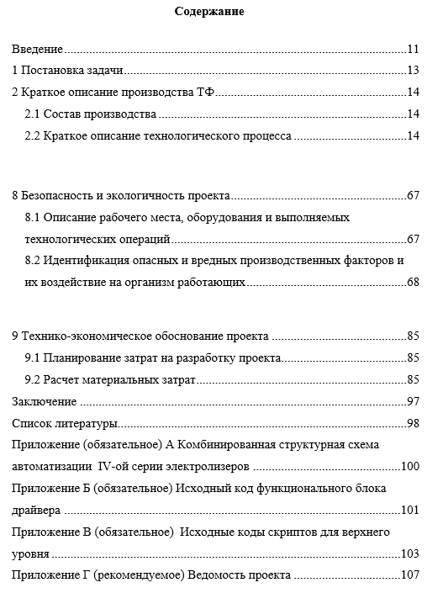

# Приложение В

**(рекомендуемое)**

**Пример заполнения ведомости проекта**

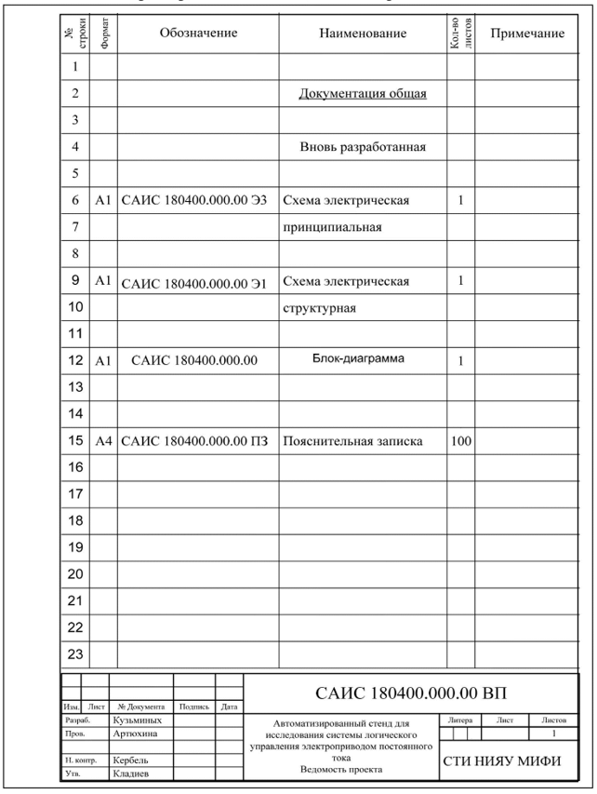

# Приложение Г

**(рекомендуемое)**

**Пример заполнения заглавного листа спецификации**

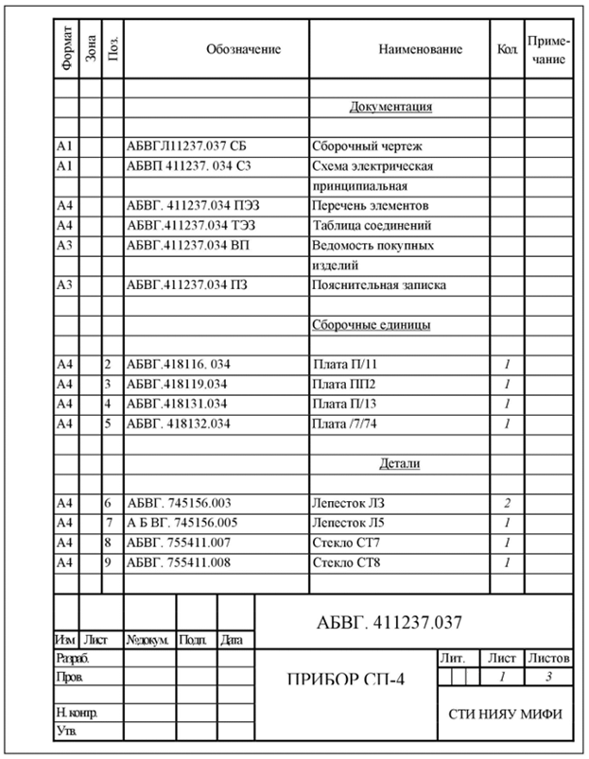

# Приложение Д

**(рекомендуемое)**

**Пример заполнения последующих листов спецификации**

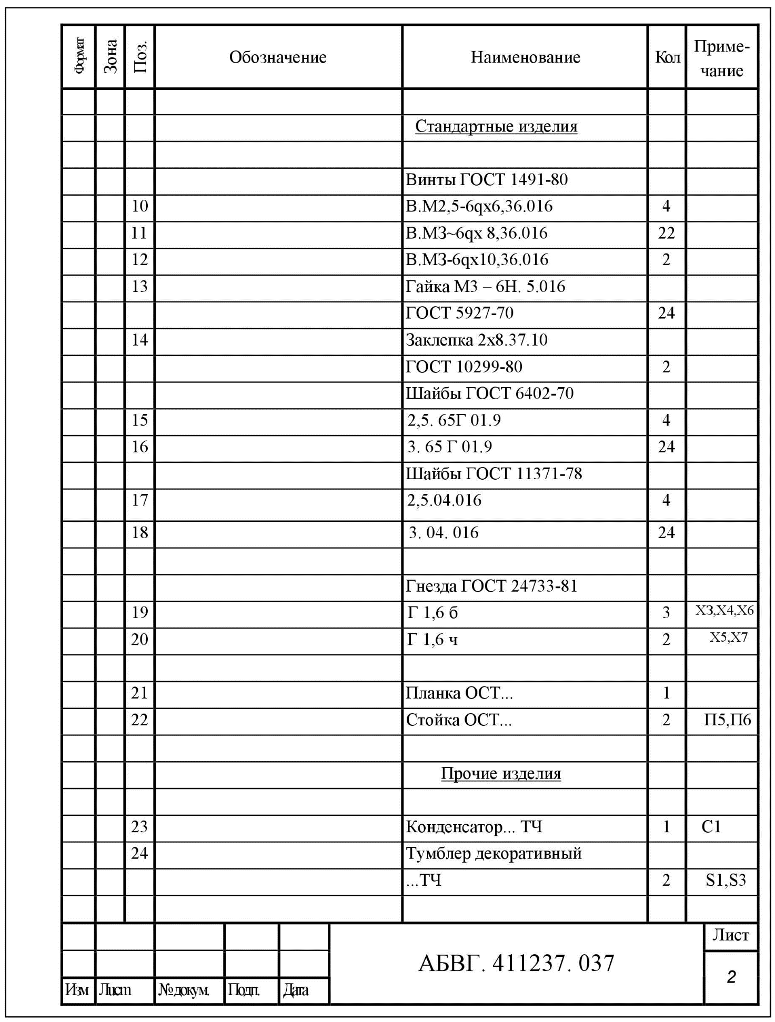

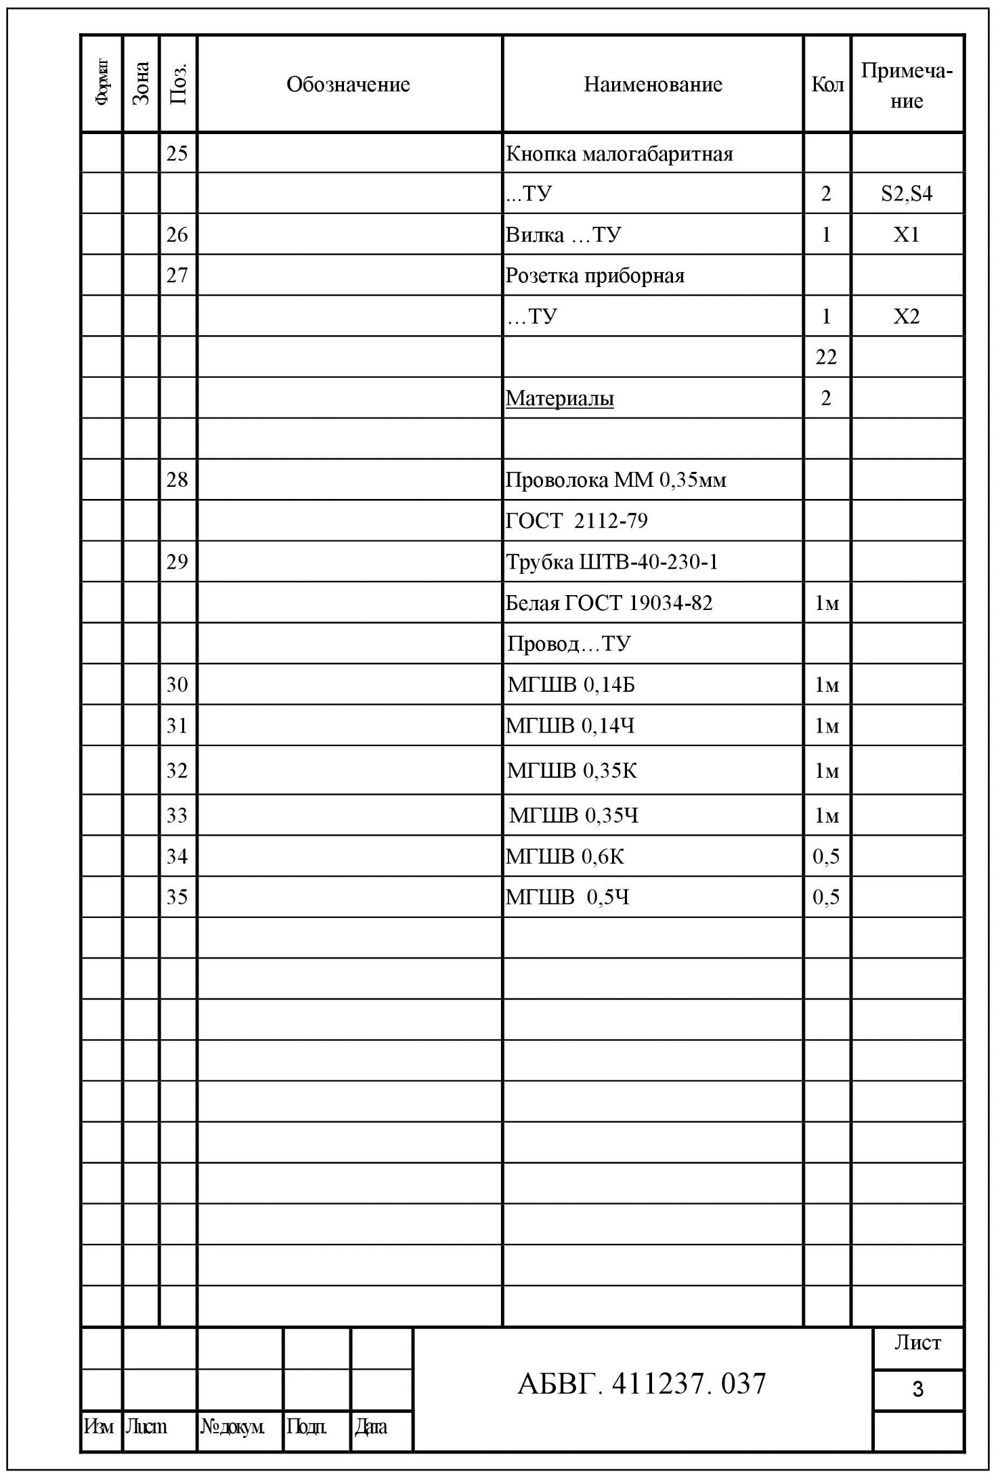

# Приложение Е

**(рекомендуемое)**

**Пример заполнения перечня элементов (заглавный лист)**

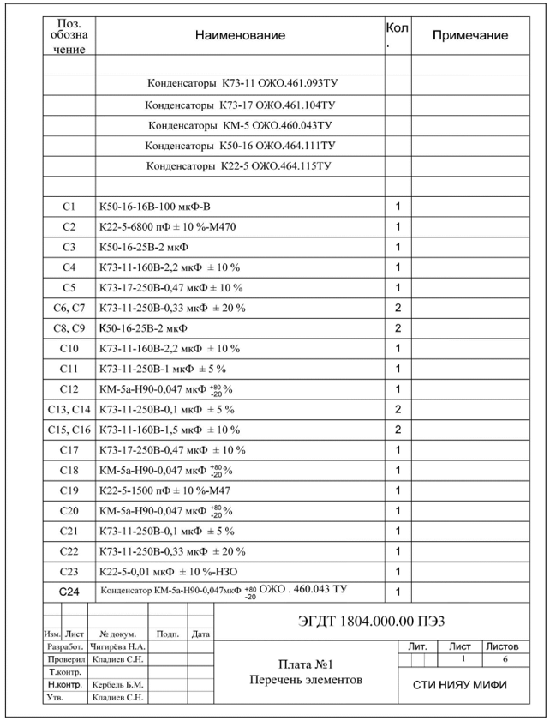

# Приложение Ж

**(рекомендуемое)**

**Пример заполнения перечня элементов (последующие листы)**

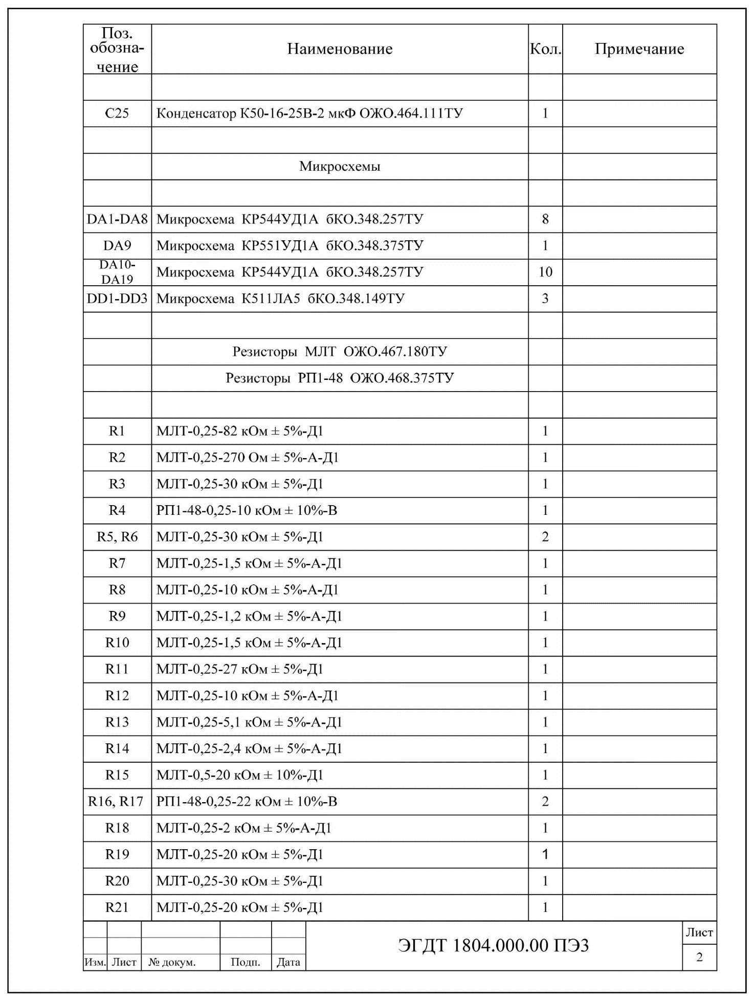

# Приложение И

**(рекомендуемое)**

**Пример выполнения «схема электрическая функциональная»**

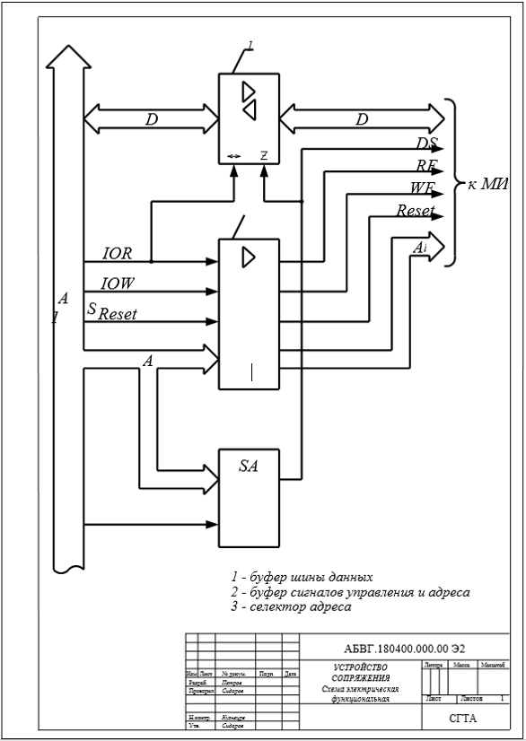

# Приложение К

**(рекомендуемое)**

**Пример выполнения «схема электрическая принципиальная»**

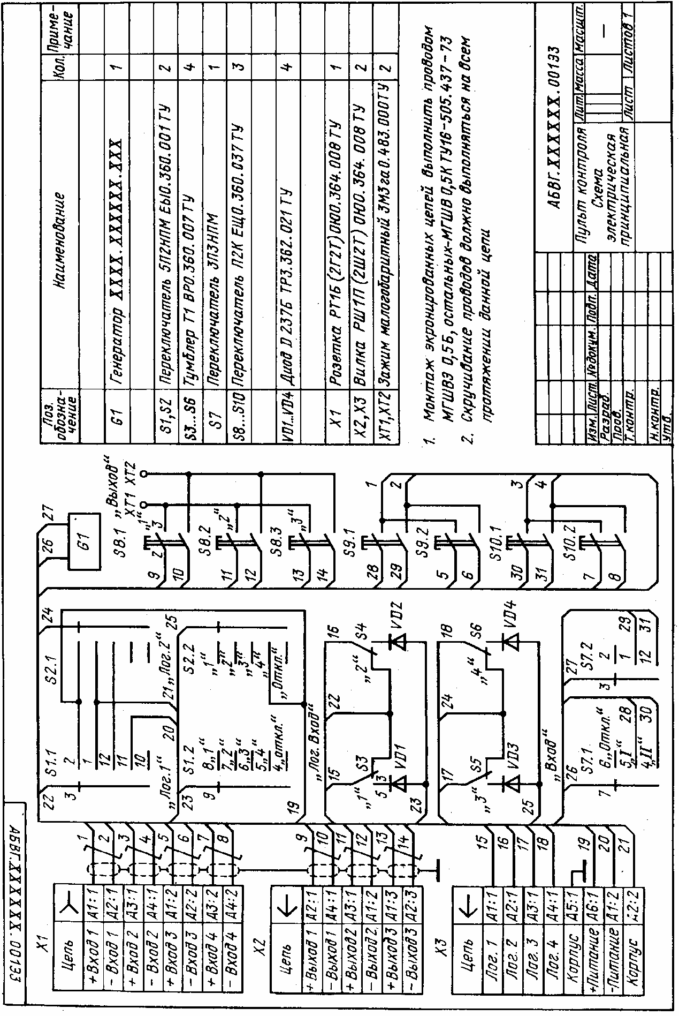

# Приложение Л

**(рекомендуемое)**

**Пример выполнения схемы автоматизации развернутым способом**

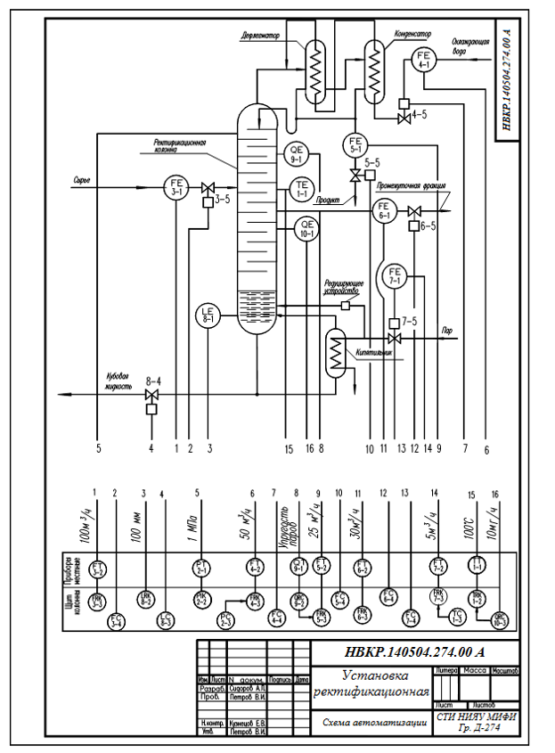

# Приложение М

**(рекомендуемое)**

**Пример выполнения схемы автоматизации упрощенным способом**

